Koleżanki i Koledzy Prezesi
Zgodnie z Uchwałą Zarządu PFSSK nr 97/2020 z dn. 10.03.2020
obrady Kolegium Doradczego Zarządu oraz XXII Zebranie Delegatów Stowarzyszeń, które miały się odbyć w dniach 27/28.03.2020 w Uniejowie /w związku z sytuacją epidemiologiczną w kraju/ zostały odwołane na czas nieokreślony.
oraz
Zgodnie z uchwałą Zarządu PFSSK nr. 98/2020 z dn. 29.08.2020 i na podstawie
§ 30 pkt. 6 Statutu PFSSK, zwołuje Kolegium Doradcze Zarządu

oraz
Zgodnie z uchwałą Zarządu PFSSK nr. 99/2020 z dn. 29.08.2020 i na podstawie

§ 24 Statutu PFSSK, oraz § 23 pkt. 4 i 5 Zarząd PFSSK zwołuje Zebranie Delegatów Stowarzyszeń.

Obrady Kolegium Doradczego Zarządu odbędą się w dn. 02.10.2020 w godz. 16.00 - 20.00 w Uniejowie w Gościńcu „ Nad Wartą ” Uniejów, ul. Sienkiewicza 137
Obrady Zebrania sprawozdawczo - wyborczego Delegatów Stowarzyszeń odbędą się w dn. 03.10.2020 w godz. 09.00 - 13.45 też w Gościńcu „ Nad Wartą ” Uniejów, ul. Sienkiewicza 137.

Przypominam o wymogu Statutowym :
§ 25 - wnioski o włączenie do porządku obrad ZDS powinny być zgłaszane przez członków na piśmie nie później niż na dwa tygodnie przed ustalonym terminem Zebrania.
§ 26 pkt. 1 i pkt. 2 - członkowie z wyprzedzeniem dwutygodniowym przesyłają też imienną listę aktualnych członków stowarzyszenia podpisaną przez osoby statutowo upoważnioną oraz imienną listę z adresami wybranych delegatów na zebranie ZDS też podpisaną przez osobę statutowo upoważnioną.

Wnioski, listę członków i imienną listę delegatów należy przesłać do dnia 18.09.2020 r. do Przewodniczącego Komisji Rewizyjnej kol. Grzegorza Łapety na adres e-mail: aisosk@gmail.com tel. 604 482 820

Proszę też do 18.09.2020 r. składać potrzeby rezerwacji ilości pokoi noclegowych do kol. Jana Szymczaka p.o. Prezesa Zarządu PFSSK tel. 605 333 761
/proszę nie dokonywać rezerwacji indywidualnie ponieważ wprowadza to wiele nieporozumień/

W imieniu Zarządu
Polskiej Federacji Stowarzyszeń
Szkół Kierowców
Krzysztof Bandos prezes

Jeżeli w XXII Zjeździe Delegatów Stowarzyszeń będzie uczestniczyła osoba niebędąca delegatem z danego Stowarzyszenia , należy to też zgłosić do 18.09.2020 r. do kol. Jana Szymczaka p.o. Prezesa Zarządu PFSSK tel. 605 333 761 oraz uiścić opłatę w kwocie 100,oo zł na konto Polskiej Federacji Stowarzyszeń Szkół Kierowców.
Konto: Bank Credit Agricole 86 1940 1076 3011 2892 0000 0000

XXII ZDS PFSSK

02.10. - 03.10. 2020 rok

Adres : 99-210 Uniejów ul. Sienkiewicza 137

Gościniec „Nad Wartą”

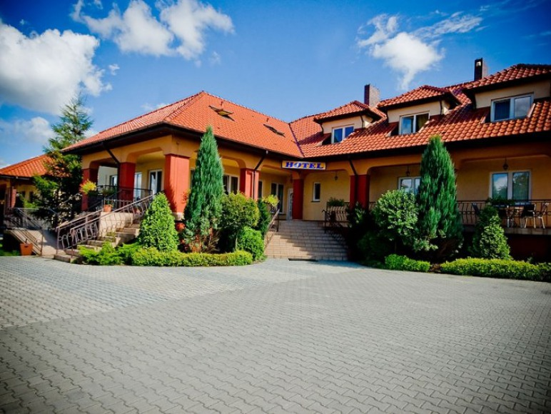

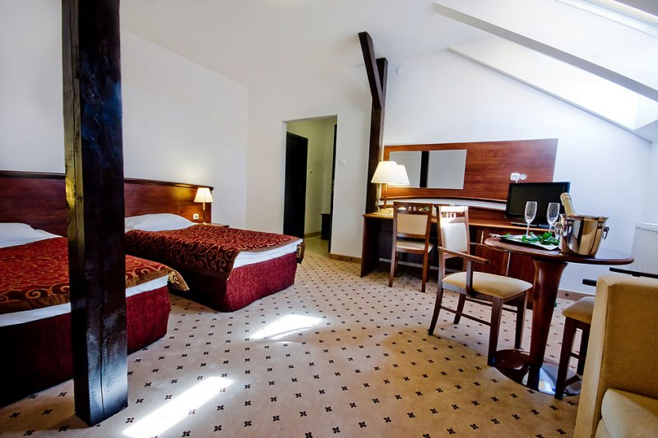

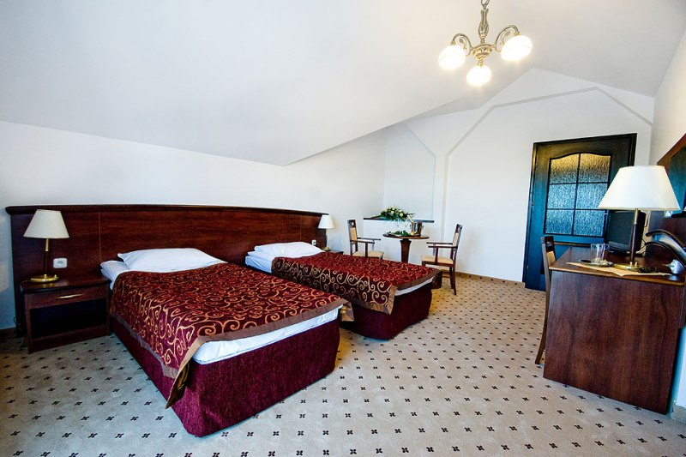

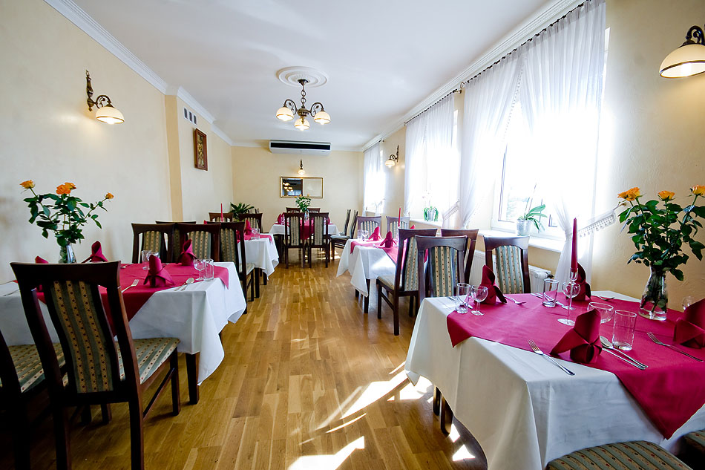

XXII Walne Zebranie Delegatów
Uniejów 02.10.2020 - 03.10. 2020 r.
- 02.10.2020 godz. 14.oo - 16.oo
Przyjazd delegatów i zakwaterowanie: Uniejów Gościniec „Nad Wartą” /można indywidualnie skorzystać z posiłku/

- 02.10.2020 od godz. 16.oo – 20.oo
Komitet Doradczy Zarządu
/ Sala konferencyjna dla około 40 osób/
Serwis kawowy w godz. 16.00 - 19.00

- 02.10.2020 od godz. 20.30 - 23.30
Kolacja

- 03.10.2020 od godz. 7.3o - 8.30
Śniadanie

- 03.10.2020 od godz. 9.00 - 13.45
XXII Zjazd Delegatów Stowarzyszeń
/ Sala konferencyjna dla około 40 osób /
Serwis kawowy w godz. 09.45 - 12.45

- 03.10.2020 godz. 14.00
Obiad

- 03.10.2020 godz. 14.30
Wykwaterowanie

W imieniu Zarządu
Polskiej Federacji Stowarzyszeń
Szkół Kierowców
Krzysztof Bandos prezes

